秋田市イクボス企業同盟 研修・勉強会のご案内

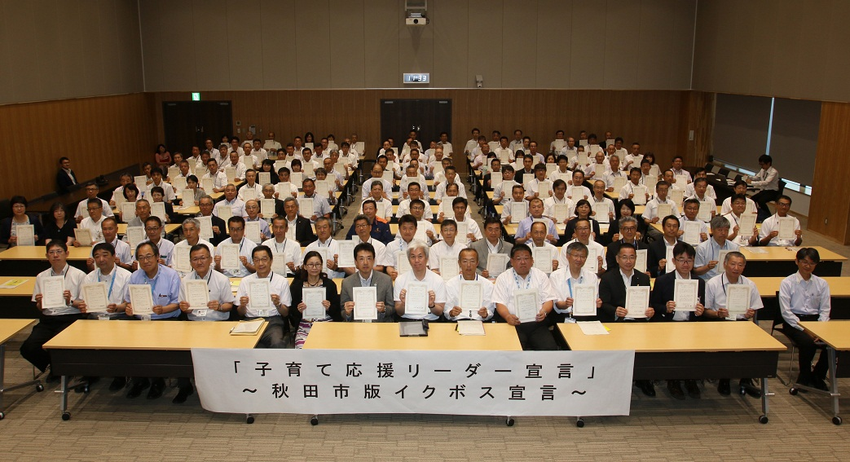
（写真は秋田市課長級研修時の様子）
イクボスやワークライフバランスってたまに聞くようになったけどいったい何をどうすればいいの？そもそも働き方改革って何？
人材採用も難しくなってきたし、うちの職場ではそもそも離職が多くてそれを止めるのに苦労して・・・。うちも女性職員が多いので女性活躍職場を目指したいけどどこから手を付けていいのかさっぱりわからない・・・。なんて話をよく聞きます。

まずは今求められているイクボスとは何か？働く人のワークライフバランスや多種多様な働き方にどう対応すればいいのか、そもそも経営者、管理職は働きすぎてはいないか？自分の人生が仕事だけに染まってはいないか？を考える一環として秋田市イクボス企業同盟 事務局による合同勉強会や出張研修を企画いたしました。

この機会にイクボスについて知識を深め、貴社の発展、秋田の発展、社員みんなが働きやすい会社にするための合同勉強会・出張研修を利用してみませんか？基本的に料金は無料。詳しくは裏面をご覧ください。

なお秋田市イクボス企業同盟ホームページからも申し込みいただけます。
https://akita-ikuboss.com/
【申込フォーム】
■出張研修
＊テーマは下記よりお選びください。
（ ）ダイバーシティ＆インクルージョン＆ワーク・ライフバランス（全職員向け）
（ ）イクボス基礎研修（管理職向け）
（ ）女性活躍職場の作り方（男性管理職向け）
（ ）人事労務の考え方（管理職・総務・人事向け）
（ ）職場のメンタルケア（管理職・総務・人事向け）
（ ）TOC（制約理論）による業務改善・ロールプレイングゲームでチーム力向上！
（ ）イクメン・カジダンになって仕事の生産性もUP！（男性職員向け）
（ ）時間管理と共有で生産性向上！（全職員向け）
（ ）生産性向上、チーム力向上のためのアンガーマネジメント（全職員向け）
＊毎月2社まで承ります。先着順。（講師料、交通費等は無料）
開催日は極力貴社の都合に合わせます（内容により1.5時間～3時間程度の予定）
＊年度内1回まで。2回目以降は有料（3万／回）となりますのでご相談ください。
■合同勉強会
（ ）イクボス・ワークライフバランス基礎研修（10/31の予定）
（ ）女性活躍職場の作り方（12/19の予定）
（ ）人事労務の考え方（1/23の予定）
（ ）メンタルケアとコミュニケーション術（2/20の予定）
＊開催日は上記の予定で18時半～の2時間程度を予定。
＊参加費は無料。 ＊開催場所センタースになる予定。
企業名
開催希望日 | あればご記入ください。なければ後日打合せさせていただきます。
ご担当者名
事前打合せ | （ ）TELにて打合せ希望  （ ）メールにて打合せ希望  （ ）直接お会いして打合せ希望
※ホームページから、もしくはFAX、メールにてお申込みください。
秋田市イクボス企業同盟 事務局 合同会社あきたこまちネット
〒０１０－０９４４ 秋田市川尻若葉町３－２８
ＴＥＬ：０１８－８５３－７２１６ ＦＡＸ：０１８－８７４－９５５１
Ｅ－mail：ikuboss@akitakomachi.net

